4月29日，政星公交公司召开“五一”节前安全生产工作部署暨党风廉政工作会议。

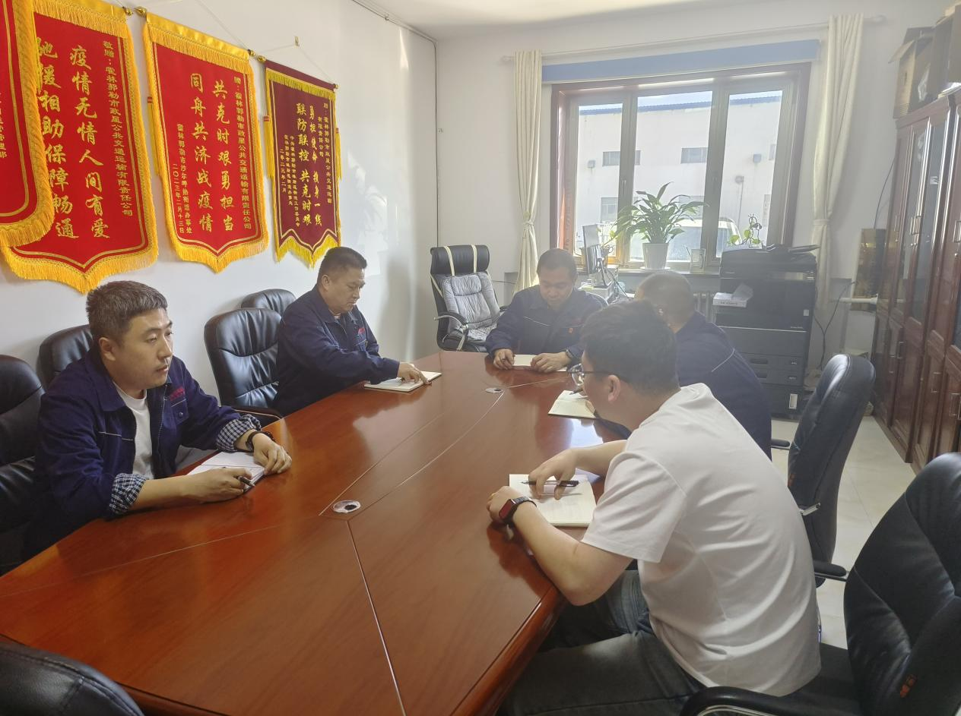

总经理张海明在会议上指出，全体干部职工要继续立足本职岗位工作，不断提高服务质量，发挥岗位效能，拒绝歪风邪气，提升公司形象，为公司及集团增收创绩。同时，对公司安全驾驶问题提出整改意见，要求全体干部职工遵规守纪，加强服务意识，提升保护人民安全意识，将主动事故率由低变无，并强调“五一”节日将至，要注意探亲出行安全及自身安全。